中国海洋大学 2008-2009学年 第1学期 期末考试试卷
信息科学与技术学院《通信电子线路》课程试题(A卷) 共3页 第1页

优选专业年级 学号 姓名 授课教师 座号
----------------装----------------订----------------线----------------
考试说明：本课程为闭卷考试，可携带 英汉词典、计算器 文具(或本课程为开卷考试，可携带 文具和 资料)，满分为：100分。

题号 | 一 | 二 | 三 | 四 | 五 | 六 | 七 | 总分
得分

- 判断题（20分，每小题4分）
  - 斜率鉴频器是利用并联LC回路幅频特性倾斜部分中接近直线段的部分。
（ ）
  - 若调幅波的最大振幅值为10V，最小振幅值为6V，则其调幅系数m_{a}为0.25。（ ）
  - θ是指在一个信号周期内集电极电流导通角度的一半，称为导通角。若放大器工作在丙类状态，则导通角小于90°。
（ ）
  - f_{β}、f_{α}、f_{T}是晶体管的三个重要频率参数，它们的关系为f_{β}>f_{α}>f_{T}。
（ ）
  - 锁相环是由鉴相器、环路滤波器和压控振荡器三部分构成。
（ ）

- (10分)设计一单调谐回路放大器，f₀=10.7MHz, L=4μH, Q₀=60, n₁=n₂=0.25, g_{ie}=0.96mS, C_{ie}=23pF，g_{oe}=0.05mS，C_{oe}=10pF, |Y_{fe}|=37mS。求：
  - 外接回路电容、单级电压增益|Kvo|和通频带。
  - 把四级相同的放大器级联时的总增益和总通频带。

授课教师命题教师或命题负责人签字 | 年 月 日 | 院系负责人签字 | 年 月 日

共3页 第2页
3．(10分)改正图1线路中的错误，不得改变馈电形式，重新画出正确的线路。
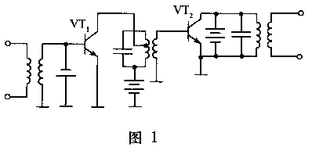
4. (10marks) A power transistor delivers 50W at 10MHz with efficiency η. How much power is wasted as heat for each value of η?
a. η=25%
b. η=50%
c. η=78.5%
d. η=85%

5．(10分) 图2所示为一乘积检波器，恢复载波u_{r}=U_{cm}cos（ω_{c}t+φ）。试求：在下列两种情况下输出电压表达式，并说明是否有失真。
（1）u_{s}=U_{sm}cosΩtcosω_{c}t；
（2） u_{s}=U_{sm}cos（ω_{c}+Ω）t 。

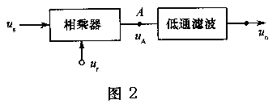

中国海洋大学 2008-2009学年 第1学期 期末考试试卷
学院《通信电子电路》课程试题(A卷) 共3页 第3页

优选专业年级 学号 姓名 授课教师 座号
----------------装----------------订----------------线----------------

优选专业年级 XXX XXXX 学号 姓名 授课教师 座号
----------------装----------------订----------------线----------------
6. (20分) 已知调角波u(t)=10cos(2π×10⁶t+10cos2000πt)(V), 试确定:
(1)最大频偏;
(2)最大相偏;
(3)信号带宽;
(4)此信号在单位电阻上的功率;
(5)能否确定此信号是调频波或是调相波?

7.(20 marks) sketch block diagram of the super heterohyne(超外差) receiver.

